MALL Aktiviteter 20xx (plan 20xx–20xx)
Institutions- och avdelningsnivå
Info. om mallen: Mallen är framtagen för att användas av institutioner och avdelningar inför deras inspel till Mittuniversitetets verksamhetsplan/aktivitetsplan samt riskanalys.
Arbetet med att ta fram aktiviteterna utgår från hur institutionens eller avdelningens egna förutsättningar och intressen bäst kan tas tillvara för att bidra till Mittuniversitetets mål.
Mer information finns på medarbetarwebben Verksamhetsplaneringsprocessen.
Förlag på aktiviteter och risker som bör hanteras på övergripande nivå (fakultetsövergripande, förvaltningsövergripande, universitetsövergripande) lyfts under avsnitt 2 och 3. Dessa aktiviteter kan exempelvis handla om sådant som faller utanför institutionens eller avdelningens ansvar eller mandat eller som får full effekt först då det genomförs på övergripande nivå. Förslag på aktiviteter till övergripande nivå bör vara avstämda med den som förslås vara ansvarig.

Innehållsförteckning
1 Områden och aktiviteter på institutions-och avdelningsnivå 3
1.1 Hållbar utveckling 3
1.2 Relevans 3
1.3 Attraktivitet 3
1.4 Kvalitet 3
1.5 Ev. annat område 3
2 Förslag på områden och aktiviteter till övergripande nivå 4
2.1 Hållbar utveckling 4
2.2 Relevans 4
2.3 Attraktivitet 4
2.4 Kvalitet 4
2.5 Ev. annat område 4
3 Risker 5

- Områden och aktiviteter på institutions-och avdelningsnivå
Utifrån diskussioner och prioriteringar inom fakulteten respektive förvaltningen har följande aktiviteter beslutas på fakultets- och förvaltningsnivå.
  - Hållbar utveckling
Förslag på aktivitet och ansvariga.
- Xx
- Xx
  - Relevans
Förslag på aktivitet och ansvariga.
- Xx
- Xx
  - Attraktivitet
Förslag på aktivitet och ansvariga.
- Xx
- Xx
  - Kvalitet
Förslag på aktivitet och ansvariga.
- Xx
- Xx
  - Ev. annat område
Förslag på aktivitet och ansvariga.
- Xx
- Xx

- Förslag på områden och aktiviteter till övergripande nivå
Utifrån diskussioner och prioriteringar inom institutionen respektive avdelningen föreslås följande områden och aktiviteter till övergripande nivå. Antingen fakultets - förvaltningsövergripande nivå eller universitetsövergripande nivå.
  - Hållbar utveckling
Förslag på aktivitet och ansvariga.
- Xx
- Xx
  - Relevans
Förslag på aktivitet och ansvariga.
- Xx
- Xx
  - Attraktivitet
Förslag på aktivitet och ansvariga.
- Xx
- Xx
  - Kvalitet
Förslag på aktivitet och ansvariga.
- Xx
- Xx
  - Ev. annat område
Förslag på aktivitet och ansvariga.
- Xx
- Xx

- Risker
Väsentliga risker som bör hanteras övergripande dvs. inte kan åtgärdas inom institutionen/avdelningen skickas till fakultets- respektive förvaltningsnivå (fakultetskansli respektive ULS). Inkomna risker sammanställs och prioriteras på fakultets- respektive förvaltningsnivå och utgör underlag för övergripande riskanalys i Mittuniversitetets ledningsråd. De underliggande riskanalyserna hanteras inom respektive organisatorisk enhet.
Risk | På grund av (orsak) | Sannolikhet (1-4) /Konsekvens (1-4) | Förslag på åtgärd och ansvar

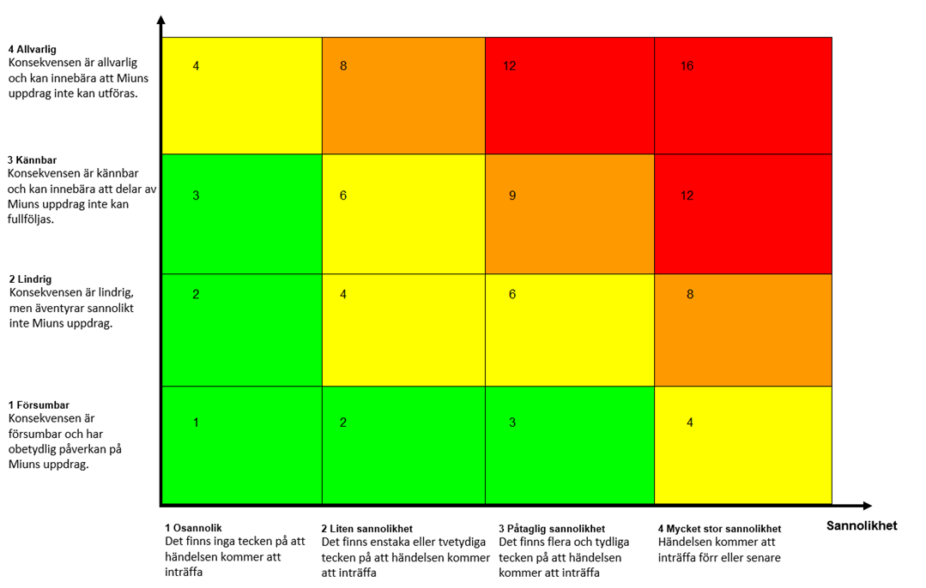

Risk | På grund av (orsak) | Sannolikhet (1-4) /Konsekvens (1-4) inför 2022 | Förslag åtgärder och övergripande ansvar

